

**Guía N° 2**

**Módulo: EXPRESIÓN LITERARIA Y TEATRAL CON LOS PÁRVULOS**

**Nivel: CUARTO**

**Fecha: _18 de Mayo de 2020**

**Contacto del docente y horario: _MARTES Y JUEVES DE 08:00 A 10: 00 HORAS**

MAIL : [parvulo.sanluis@hotmail.com](mailto:parvulo.sanluis@hotmail.com)

A.E. : 1.- Ofrece instancias pedagógicas de carácter integral de fomento de la literatura con recursos pertinentes a niños y niñas menores de seis años, aplicando metodología acorde a las características de los párvulos, según criterios consensuados con la Educadora y los principios pedagógicos

ACTIVIDAD : Narrando y leyendo, un mundo por descubrir

. La **fábula** es una rama literaria **que** cuenta historias en las **que** cosas y animales viven y actúan **como** lo hacen los seres humanos. A este tipo de textos se les añade por lo general una moraleja, son cortos y van dirigidos principalmente a niños

1.- Elegir una fábula infantil

2.- Confeccionar material de apoyo, el cuento, con portada

3.-Las imágenes ( mínimo 10) deben ser claras **solo con una línea escrita,** que es la idea principal.

4.- la imágenes deben ser pintadas por usted

5- A parte escriben el cuento completo

6.- Le toman fotos y me las envían

Nota: deben resumir con sus propias palabras

Observación: el cuento debe contener imágenes y solo líneas en relación a las imágenes (foto adjunta).

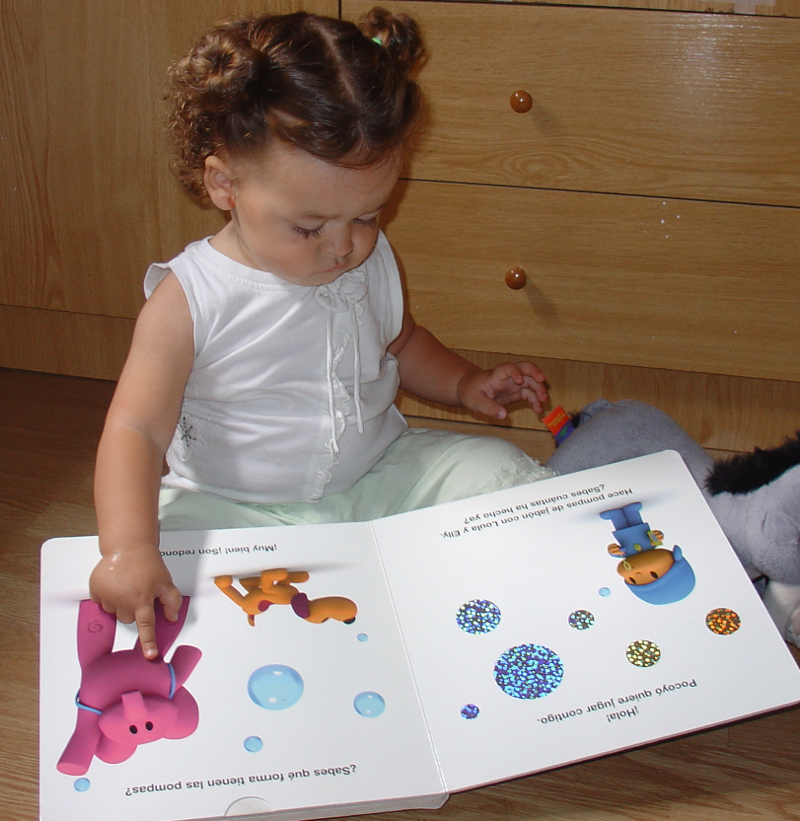

INDICADORES

|  |  |
| --- | --- |
| Imágenes claras |  |
| Escrituras que acompañan al cuento (líneas) |  |
| Resumen del cuento |  |
| Colores bien aplicados |  |
| Estética |  |
| Tamaño del cuento |  |
| Forma del cuento |  |

**OBSERVACIÓN :TODOS LOS TRABAJOS REALIZADOS EN CUARENTENA ,DEBEN GUARDARLOS HASTA VOLVER A REENCONTRARNOS.**

**¡¡¡¡SIGAN CUIDÁNDOSE !!!!**